附件1

调研类和实践类总结报告格式要求

1．正文字数1000-1500字。

2．标题居中，使用二号“方正小标宋简体”。

3．标题下另起一行居中，写明作者信息：“生态学院 ××××级 姓名”，使用四号“楷体”；多名作者的，每名作者信息占一行。

4．正文使用三号字体，其中一级标题使用“黑体”，二级标题使用“楷体”，段落正文使用“仿宋_GB2312”；段落两端对齐，左缩进2个字符。行距设置固定值28磅。

5．报告中使用图片，应在图片下方居中添加图注，图注使用四号“楷体”字。

6．总结可附支撑材料，包含不限于校外主流媒体正面报道宣传、实践单位感谢信、“村村拍”平台发帖截图或其他证明材料等。

鼓励符合校团委“返家乡”社会实践中“乡村记忆，未来图景”——大学生乡村文化传承与创新社会实践专题的同学，通过“村村拍”平台同步提交材料。具体如下：

步骤一：进入“村村拍”小程序首页，点击活动详情页面跳转报名表填写页面。



步骤二：按要求填写申请表必填信息并提交。

步骤三：提交成果

在小程序中以**帖子**的形式提交，发布在**#寒假返乡调研**话题下，内容包括标题、正文等，附照片，在小程序中需要发布18张照片。拍摄18张村庄农房照片。建议拍摄6张传统农房、6张新式农房（独栋和多栋连片均可）以及6张公共空间照片（可根据村庄实际情况进行调整）。须采用手机原相机拍摄，不要使用具有美颜功能的拍摄软件，拍摄农房真实面貌，反映乡村实际情况。拍摄时，手机要正对拍摄的农房，与农房外立面保持水平拍摄。拍摄时要聚焦，拍摄的画面要清晰。拍摄独栋农房时，要把整栋农房拍摄完整，不要只拍摄农房的某个局部。

**由于每个帖子最多上传6张照片，因此参与者需要在“村村拍”平台上，#寒假返乡调研 专区内发布至少3个帖子（其中一个帖子含正文）。拍摄示例如下。**

（1）独栋农房：照片以整栋房子为主，整栋房子外立面拍摄完整。

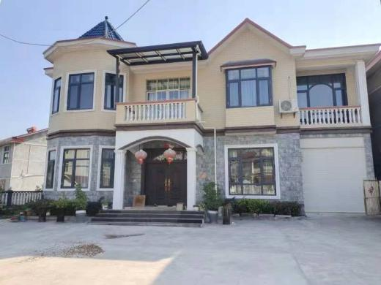 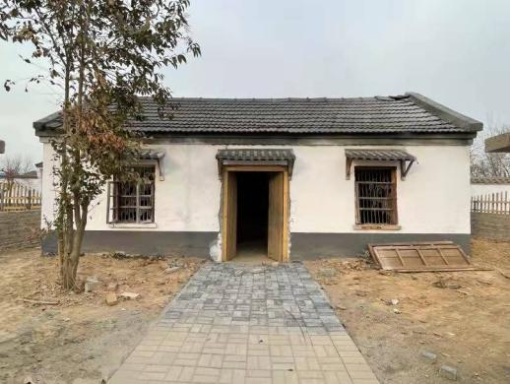

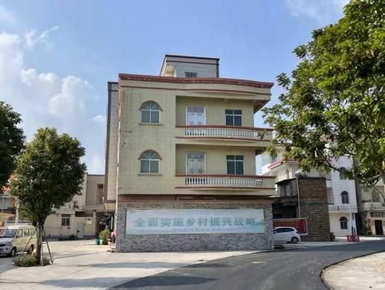 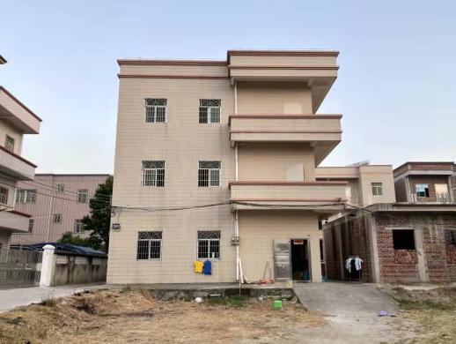

（2）多栋农房：包含2栋及以上的农房，尽量从正立面拍摄。

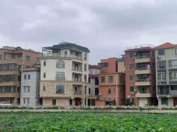 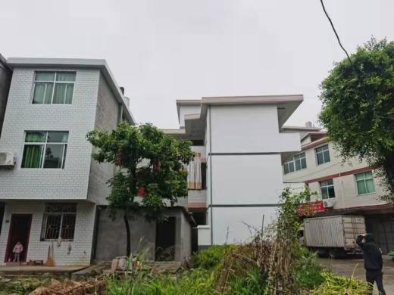

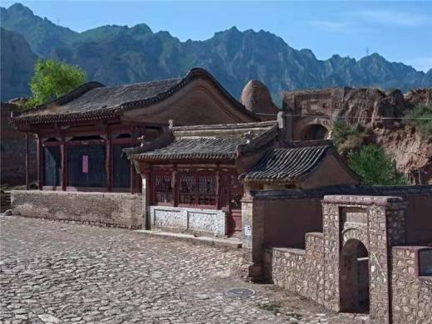 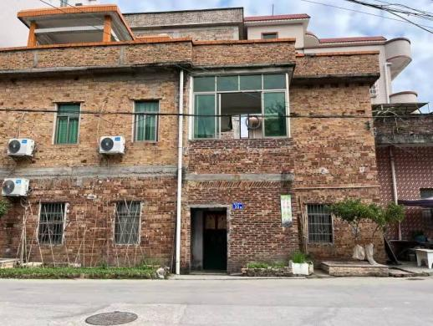

（3）公共空间：小广场、小花园、小果园、小菜园、小公园、文化长廊等。

